Nové vestavné spotřebiče Electrolux mění pravidla domácího vaření

Praha, 21. října 2025

Chcete posunout domácí vaření na zcela novou úroveň? Nové vestavné spotřebiče společnosti Electrolux kombinují chytré technologie a praktické funkce, které nejenže zjednodušují každodenní přípravu jídel, ale zároveň dbají na kvalitu surovin i vašeho zdraví. Svým čistým a minimalistickým vzhledem navíc harmonicky doplní jakýkoliv moderní interiér.

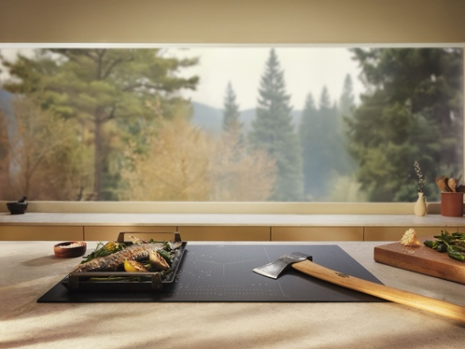
Odolnost, funkčnost a styl v jednom
Toužíte po varné desce, která bude stylová a zároveň zvládne každodenní intenzivní provoz? Pak je pro vás ideální volbou varná deska SaphirMatt®. Její povrch je mimořádně odolný proti poškrábání a otiskům prstů, zatímco nadčasový skandinávským design vnáší do domácnosti jemný nádech elegance.

S varnou deskou 900 SensePro zase dosáhnete výsledků jako od šéfkuchaře. Deska nabízí čtyři varné zóny, které lze propojit v různých kombinacích dohromady podle velikosti nádobí. Každá zóna má navíc samostatné nastavení výkonu a vlastní časovač. Bezdrátová teplotní sonda SensePro měří teplotu potravin a automaticky přizpůsobuje nastavení varné desky pro přesnou teplotu, zatímco inteligentní senzory SenseBoil & Fry zabraňují překypění hrnce nebo připálení jídla na pánvi. Ovládání desky je přitom maximálně pohodlné díky dotykovému displeji CookSmart.

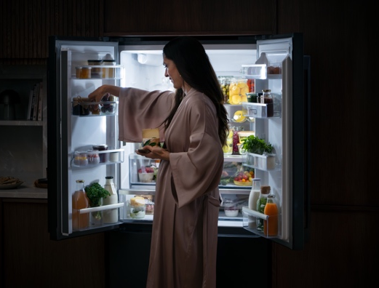
Maximální čerstvost
Díky chladničce 900 MultiChill 0° si můžete být jisti, že vaše potraviny zůstanou čerstvé. Zásuvka MultiChill 0° udržuje ideální teplotu pro maso a rybí produkty, zatímco zásuvka GreenZone+ udržuje optimální vlhkost pro skladování ovoce a zeleniny a zabraňuje jejich zbytečnému vysychání. Chladnička navíc obsahuje mrazničku s jedinečnou funkcí – její vnitřní část je možné nastavit na +4 °C a rozšířit tak kapacitu chladničky, nebo ji lze standardně používat jako mrazničku při běžné teplotě od -15 °C do -24 °C.
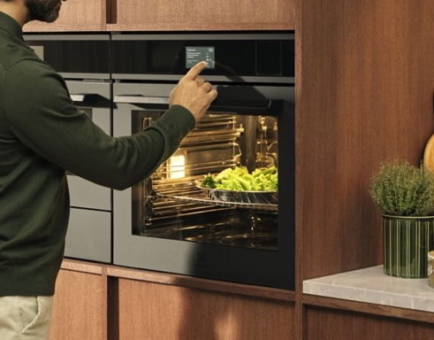
Vařte zdravá a chutná jídla s pomocí páry
Pára je ideální volbou pro všechny, kdo chtějí vařit zdravěji – šetrně zachází se surovinami, takže zachovává jejich kvalitu, a přitom se obejde bez nadbytečného dochucování. S novou parní troubou 900 ProAssist SteamPro si snadno přichystáte zdravé pokrmy každý den a bez námahy. Díky parní technologii SteamPro můžete připravovat v páře, dusit, klasicky péct, ale i šetrně ohřívat. Funkce Steamify® pak automaticky nastaví množství páry, takže se nemusíte starat o složitá nastavení. Dotykový displej CookSmart Touch+ nabízí naprogramované Funkce i Pokrmy, které vám pomohou s přípravou vašich oblíbených pokrmů, a moderní dotykový displej poskytuje jednoduché a intuitivní ovládání.

Probíhající akce
Kupte si vybrané spotřebiče Electrolux, napište recenzi a získejte poukaz na nákup potravin v internetovém obchodě Rohlik.cz, a to v hodnotě až 3 000 Kč.
Akce platí do 31. října 2025.

Více na www.electrolux.cz, newsroom Electrolux Česká republika nebo newsroom.doblogoo.cz

Electrolux Group je přední světová společnost vyrábějící spotřebiče, která již více než 100 let formuje bydlení k lepšímu. Znovu objevujeme chuť, péči a pohodu pro miliony lidí a vždy se snažíme být v čele udržitelnosti prostřednictvím našich řešení a činností. V rámci naší skupiny předních značek spotřebičů, včetně Electrolux, AEG a Frigidaire, prodáváme výrobky pro domácnost na přibližně 120 trzích ročně. V roce 2024 dosáhla společnost Electrolux Group obratu 136 miliard SEK a zaměstnávala 41 000 lidí po celém světě.

